EK-STM32开发板液晶升级DIY
2008-08-21 18:37:33 作者：liongt1 来源：互联网 浏览次数：790 文字大小：【大】【中】【小】
简介：早就看着万利EK-STM32开发板上的那块小液晶不爽了，只能显示4位，比7段数码管强不了多少。最近收拾东西的时候从箱底翻出来一块Nokia 5110点阵液晶，只有8个引脚，俺随即在EK-STM32开发板上比划了一下，利用开发 ...
关键字：STM32
早就看着万利EK-STM32开发板上的那块小液晶不爽了，只能显示4位，比7段数码管强不了多少。最近收拾东西的时候从箱底翻出来一块Nokia 5110点阵液晶，只有8个引脚，俺随即在EK-STM32开发板上比划了一下，利用开发板上原有液晶的引脚刚好可以与Nokia 5110液晶相连，于是俺就开始液晶升级DIY的工作。

先找到Nokia 5110点阵液晶的数据手册，了解它是一块48x84的点阵LCD (48行，84列输出)。管脚排列图如下：
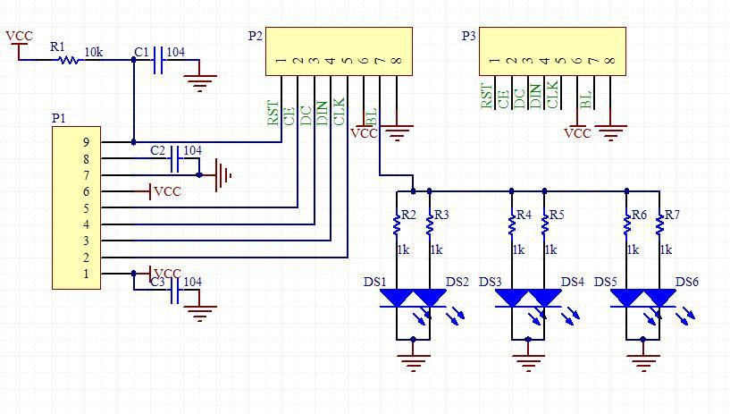

EK-STM32开发板上的液晶是用PE0~15作为数据线的，分为两排，用短接冒与液晶引脚相连。第一步就是先取下原有的短接冒，用PE0~PE7依次与Nokia 5110的8个引脚相连：

PE0 -〉~RES:复位
PE1 -〉~SCE:芯片使能
PE2 -〉D/~C:模式选择 (数据/~命令)
PE3 -〉SDIN:串行数据输入线
PE4 -〉SCLK:串行时钟线 (时钟信号0.0 ~ 4.0 Mbits/s)
PE5 -〉VCC:电源
PE6 -〉BGL:背光
PE7 -〉GND:地

剩下的工作就是按照Nokia 5110的时序编写驱动程序了。虽然Nokia 5110是串行驱动的，但我是利用PE与LCD相连的，所以无法用STM32的硬件SPI了，而只能用I/O口模拟的方法了，不过也不难，提供我编的程序供大家参考。

最后的效果（用手机拍的，很烂），蓝色的板子和背光，简直是EK-STM32开发板的绝配。
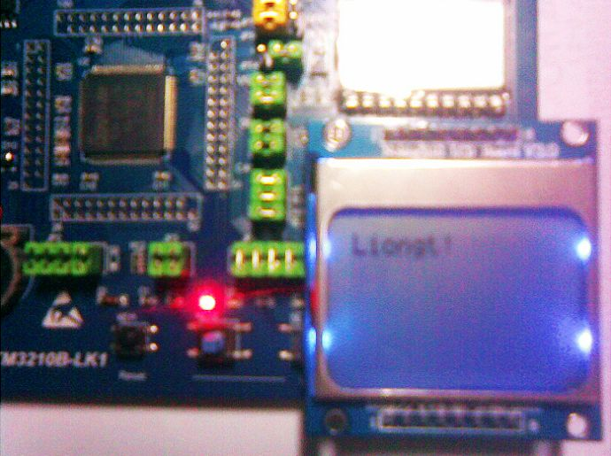

配上Nokia 5110点阵液晶的EK-STM32开发板如虎添翼，可以利用STM32玩玩图形界面了，有时间试试uCGUI！希望大家多关注啊，别忘了顶我，哈哈！

